标识：AEX-MJ-DEVEL-GUIDE

版本：V1.0

**锁相开源门禁机**

**开发指南**



深圳市安卓工控设备有限公司

2016年6月

# 引言

## 标识

项目名称：锁相开源门禁机(**Lockaxial Open Source Door Access Equipment，简称LosDAE**)

文档名称：锁相开源门禁机

文档简称：**智能门禁机方案**

文档标识号：AEX-LosDAE-V10

## 概述

**锁相开源门禁机(LosDAE)是互联网+安防门禁的应用实例。它是使用安卓系统的控制板结合腾讯QQ物联和微信设备实现安防门禁功能。**

**使用场景：**

* **手机QQ远程开门；**
  1. **用户到门禁附近打开手机QQ点击开锁功能开门；**
  2. **访客在门禁机上按房号呼叫用户手机QQ，可视对讲开门。**
* **近距离蓝牙连接开门；**
  1. **用户到门禁附近通过手机QQ的连接门禁蓝牙模块开门；**
  2. **蓝牙智能穿戴设备开门。**
* **带NFC手机刷手机开门；**
  1. **NFC手机模拟门禁卡开门。**
* **各种NFC卡开门**
  1. **小区物业卡、停车卡；**
  2. **公交卡；**
  3. **银联闪付卡；**
  4. **电卡、燃气卡等。**

**锁相开源门禁的特点：**

* **开门的方式：多样、便捷、安全；**
* **实时反馈：下面的信息均会实时反馈到系统服务器和用户的手机上**
  + **谁、什么时间、通过什么方式开门？**
  + **开锁后门是否开启？门是否关好？**
* **使用QQ物联及微信设备做云通讯平台：安全、可靠、运维成本低；**
* **开放：客户可以定制硬件、软件、平台，打造自己的门禁机品牌。**
  + **门禁机终端硬件开源：客户可以定制设备的外观、添加和裁剪功能；**
  + **标准化配件：外壳、摄像头、按键板、门禁控制板、主控板等均提供标准化配件，降低客户定制成本；**
  + **门禁机终端软件开源：具备基础门禁功能的锁相门禁机终端软件向所有客户开源，客户可以根据自己的实际需要定制。**

# 功能框图

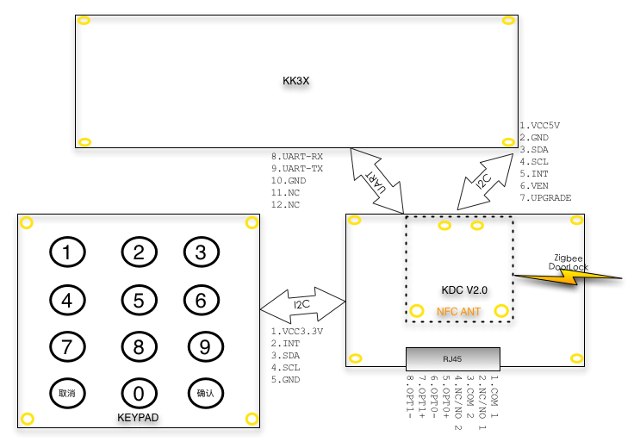

锁相开源门禁机分为三部分组成：安卓控制板、按键板、门禁控制器。

* 安卓控制板：采用KK34V2.1，负责液晶显示、网络通讯、音视频采集&编解码&传输、以及与门禁控制板通讯完成按键接收、开门控制、状态事件报告等功能；
* 门禁控制板：采用KDC V2.0，负责转发按键信息，转发NFC读卡信息，控制门锁继电器，接收门磁输入状态；
* 按键板：采用KEYPAD V1.0，实现3X4的按键，并通过I2C与门禁控制板连接。

# SDK下载

SDK下载地址: <https://github.com/Lockaxial/LockaxialQQ.git>

使用android studio的File->New->Project from version control->github

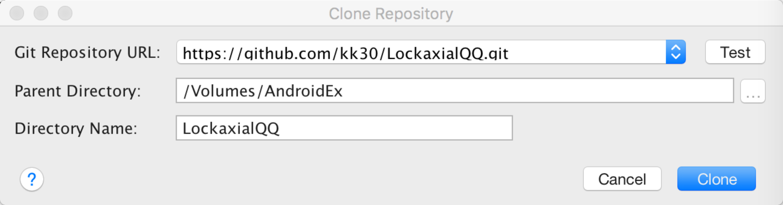

# 编译APK

使用Android Studio打开LockaxialQQ项目，选择Build->Make Project

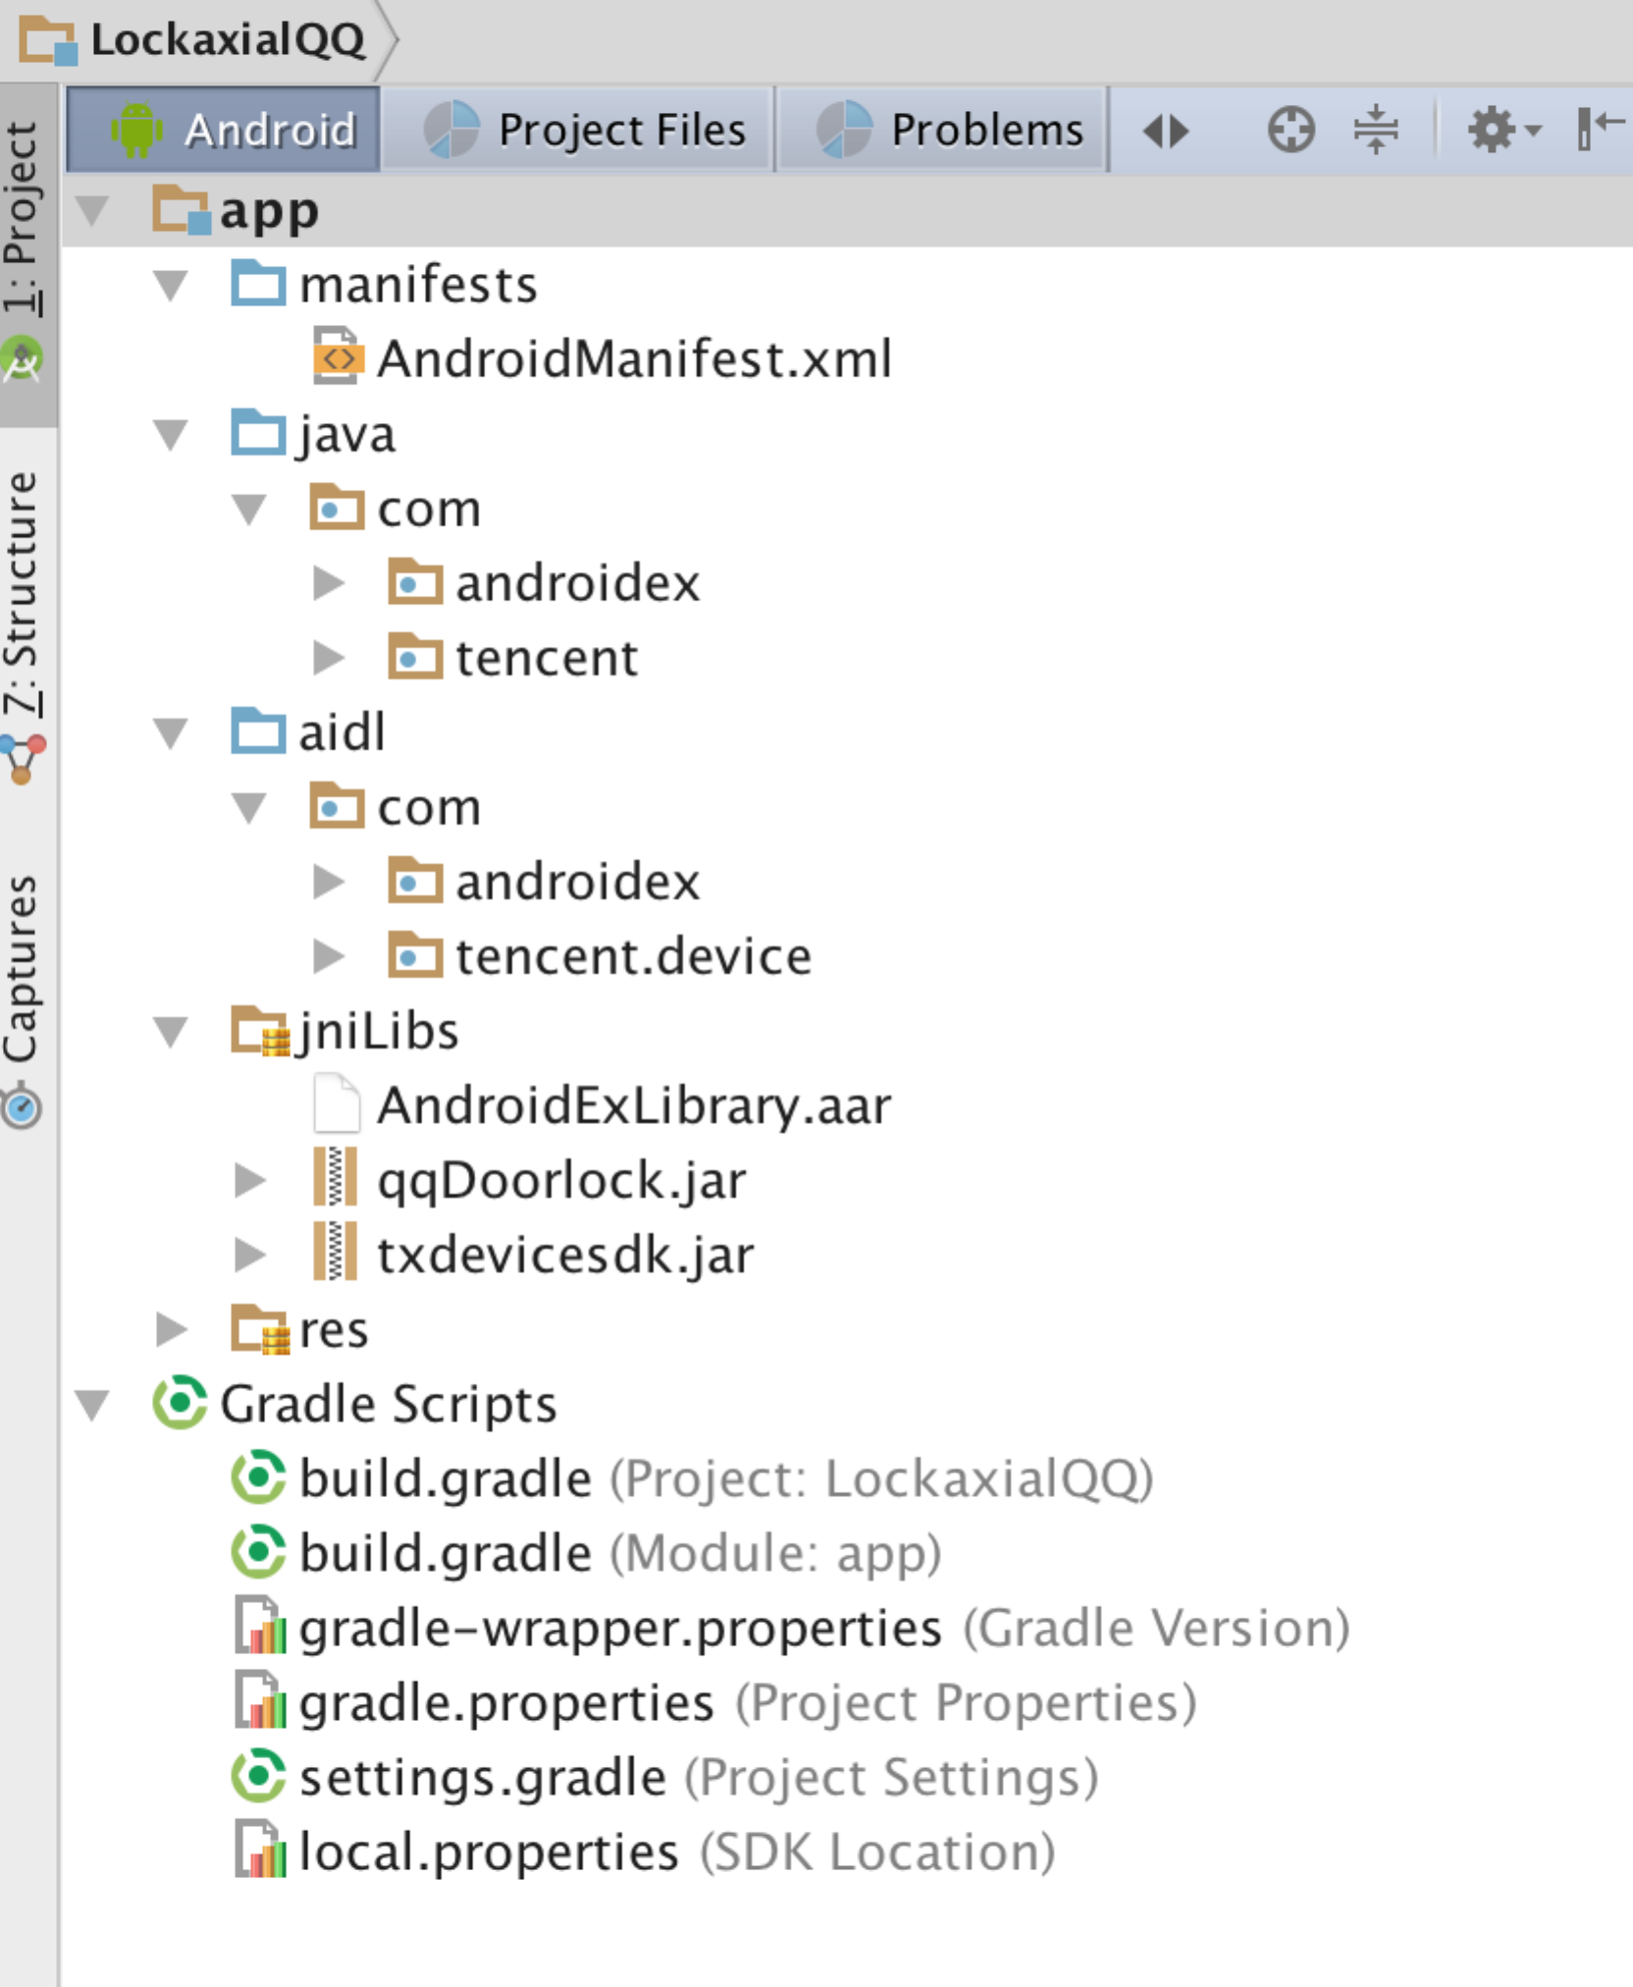

# 运行测试

启动画面如下，正常时程序启动后会打开和关闭一下副门锁。

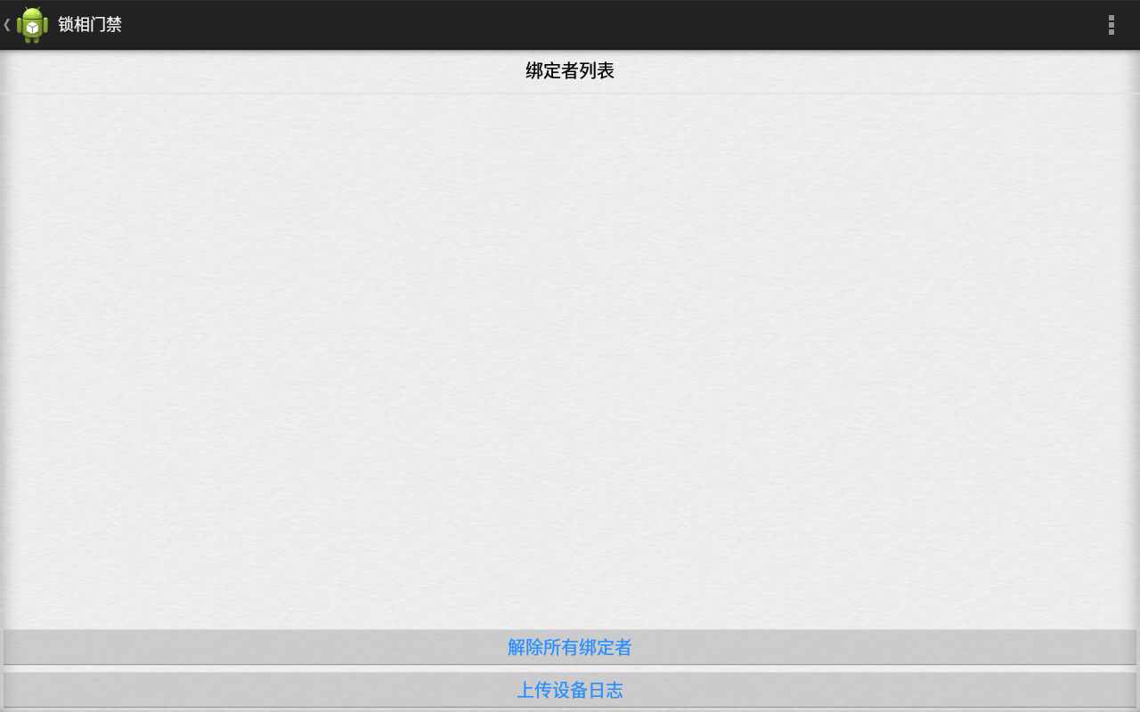

下面是开启副门后，程序收到的开门事件。

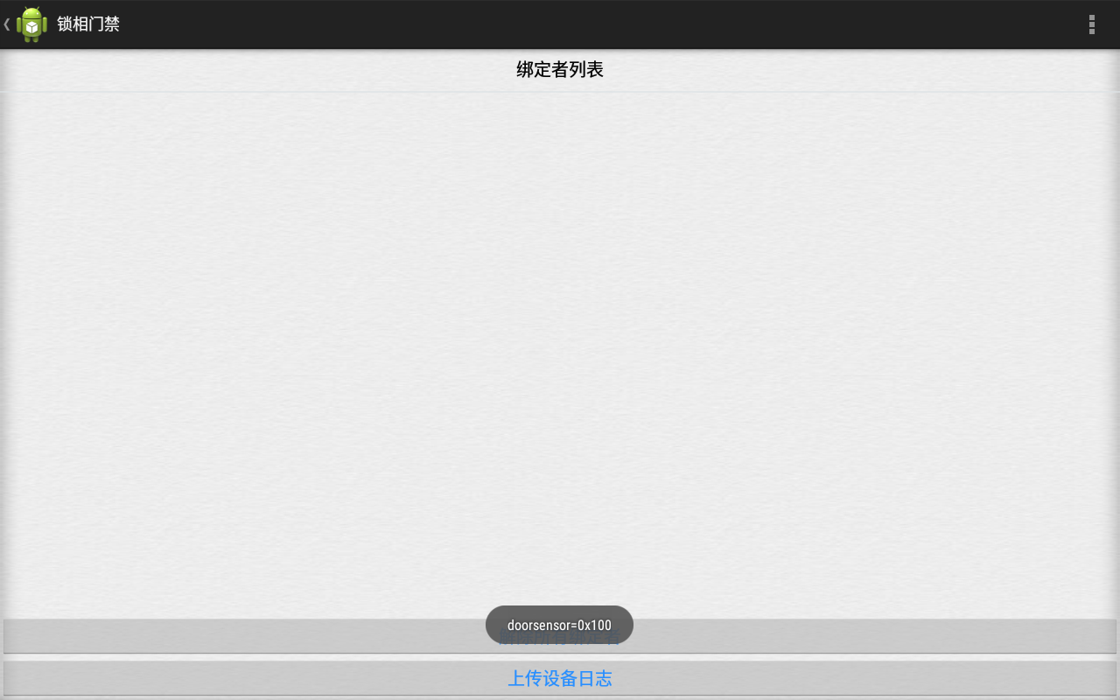

SDK说明参见工程目录下的Docs/index.html。

# 开发要点

## 板子硬件参数

板子硬件参数是指板子上固化区域参数的参数，一般包括：UUID，序列号，Mac地址以及用户自定义的数据。即使格式化重新烧录固件这些数据仍然存在。

类：com.androidex.plugins.kkaexparams

方法概要

|  |  |  |
| --- | --- | --- |
| **返回类型** | **方法和说明** | **说明** |
| static void | **runShellCommand**(String cmd) | 运行shell命令 |
| String | **getAndroidExParam**(String address) |  |
| int | **setAndroidExParam**(String address, String hexValue) |  |
| boolean | **has_pass**() | 判断是否已经设置了密码 |
| boolean | **has_pass**(String pass) | 判断提供的参数是否是没有设置过密码的 |
| void | **clear_pass**() | 清除密码 |
| String | **getPass**() | **获得HASH密码** |
| int | **setPass**(String hexPass) | **设置HASH密码** |
| boolean | **verify_pass**(String pass) 校验密码与存储的是否一致 | **校验密码** |
| String | **getUUID**() | **获取UUID** |
| String | **getSerial**() | **序列号为UUID的后32位** |
| String | **getUserinfo**() | **获取用户存储区数据** |
| int | **setUserinfo**(String hexValue) | **设置用户存储区数据** |

参数可以按照文件的方式存取，参数存取的目录为：

/sys/class/androidex_parameters/androidex

主要参数有：

bt_mac flag1 notbefore uuid

certsn lan_mac p7cert serial uevent wlan_mac

flag0 notafter password state userinfo

读取参数的方式：

cat /sys/class/androidex_parameters/androidex/uuid

写入参数的方式：

echo “0x34” > /sys/class/androidex_parameters/androidex/flag0

如果写入的字符串中有引号的要使用单引号。如’{“A”}’。

手工设置参数示例：

echo “0x34”>/sys/class/androidex_parameters/androidex/flag0

echo “d2bd1b63-f186-4b01-8325-e0f014fbf411” > /sys/class/androidex_parameters/androidex/uuid

echo “” > /sys/class/androidex_parameters/androidex/userinfo //这一句很重要，否则腾讯的QQ物联会出错

查看门禁机软件通过ANDROID_ID读取到的序列号的方法：

cat /sys/class/androidex_parameters/androidex/serial；echo “\n”

## 开门

开门的实现是向/dev/rkey写入指定格式的数据即可，参考代码如下：

String **rkeyDev** = **"/dev/rkey"**;  
**int ident** = 0;

/**  
 * 开门指令  
 * **@param index** 门的序号,主门=0,副门=1  
 * **@param delay** 延迟关门的时间,0表示不启用延迟关门,大于0表示延迟时间,延迟时间为delay*150ms  
 * **@return** 大于0表示成功,实际上等于9表示真正的成功,因为返回值表示写入的数据,开门指令长度为9.  
 */  
**public int** openDoor(**int** index, **int** delay){  
 kkfile rkey = **new** kkfile();  
  
 **if**(index < 0 || index > 0xFE) index = 0;  
 **if**(**ident** < 0 || **ident** > 0xFE) **ident** = 0;  
 **if**(delay < 0 || delay > 0xFE) delay = 0;  
 String cmd = String.format(**"FB%02X2503%02X01%02X00FE"**,**ident**,index,delay);  
 **int** r = rkey.writeHex(**rkeyDev**,cmd);  
 **return** r > 0?1:0;  
}  
**public int** closeDoor(**int** index){  
 kkfile rkey = **new** kkfile();  
  
 **if**(index < 0 || index > 0xFE) index = 0;  
 **if**(**ident** < 0 || **ident** > 0xFE) **ident** = 0;  
 String cmd = String.format(**"FB%02X2503%02X000000FE"**,**ident**,index);  
 **int** r = rkey.writeHex(**rkeyDev**,cmd);  
 **return** r > 0 ? 1:0;  
}

请记得使用下面代码设置读写权限，一般把下面的代码放到程序的启动代码里：

kkaexparams.runShellCommand("chmod 0666 /dev/rkey");

## 获取门状态

获取开门状态是通过监听广播来实现的，启动代码里添加

**mReceiver** = **new** NotifyReceiver();  
 IntentFilter filter = **new** IntentFilter();  
 filter.addAction(**"com.android.action.doorsensor"**);  
 ……  
 registerReceiver(**mReceiver**, filter);

接收代码如下：

if (intent.getAction().equals(mDoorSensorAction)){  
 String doorsensor = intent.getStringExtra("doorsensor"); //获取广播消息内容  
 UEventMap mds = new UEventMap(doorsensor);

Intent ds_intent = new Intent();  
 ds_intent.setAction(DoorLock.DoorLockStatusChange);  
 ds_intent.putExtra("doorsensor",mds.get("doorsensor"));

*/\*\**

*\* doorsensor的格式为0xXXYY*

*\* XX ： 表示门的序号，00=主门，01=副门*

*\* YY ： 表示门的状态，默认设置00表示打开，01表示关闭，实际情况要根据门磁传感器接常开还是常闭来决定。*

*\*/* sendBroadcast(ds_intent);  
 }

全部示例代码如下：

*/**  
 *   
 * 锁相开源门禁机软件的主要服务类,DoorLock主要提供开门,关门指令以及上报门开和关闭的事件.  
 */***public class** DoorLock **extends** Service **implements** OnBackCall {  
  
 **public static final** String ***TAG*** = **"DoorLock"**;  
 **public static final** String ***mDoorSensorAction*** = **"com.android.action.doorsensor"**;  
  
 **private** DoorLockServiceBinder **mDoorLock**;  
  
 */**  
 * 当门的状态改变时的事件定义  
 */* **public static final** String ***DoorLockStatusChange*** = **"DoorLockStatusChange"**;  
 */**  
 * DoorLock通过DoorLockOpenDoor广播获得开门指令并发送给门禁控制器  
 */* **public static final** String ***DoorLockOpenDoor*** = **"DoorLockOpenDoor"**;  
 **private** NotifyReceiver **mReceiver**;  
 **private static** DoorLock *mServiceInstance* = **null**;  
  
 **public static** DoorLock getInstance()  
 {  
 **return** *mServiceInstance*;  
 }  
  
 @Override  
 **public void** onCreate() {  
 **super**.onCreate();  
 **mDoorLock** = **new** DoorLockServiceBinder();  
 **mReceiver** = **new** NotifyReceiver();  
 IntentFilter filter = **new** IntentFilter();  
 filter.addAction(***mDoorSensorAction***);  
 filter.addAction(***DoorLockOpenDoor***);  
 registerReceiver(**mReceiver**, filter);  
 **int** r = **mDoorLock**.openDoor(1,16);  
 **if**(r == 9)  
 Toast.*makeText*(DoorLock.**this**, String.*format*(**"Open %d,delay %ds close."**,1,16*150/1000), Toast.***LENGTH_SHORT***).show();  
 **else** Toast.*makeText*(DoorLock.**this**, String.*format*(**"Open door 1 fail return %d."**,r), Toast.***LENGTH_SHORT***).show();  
  
 Log.*d*(***TAG***,String.*format*(**"open door %d"**,r));  
 }  
  
 @Override  
 **public void** onDestroy() {  
 unregisterReceiver(**mReceiver**);  
 **super**.onDestroy();  
 *mServiceInstance* = **null**;  
 **mDoorLock** = **null**;  
 }  
  
 @SuppressWarnings(**"deprecation"**)  
 @Override  
 **public void** onStart(Intent intent, **int** startId) {  
  
 **super**.onStart(intent, startId);  
 *mServiceInstance* = **this**;  
 }  
  
 @Override  
 **public int** onStartCommand(Intent intent, **int** flags, **int** startId) {  
 **return super**.onStartCommand(intent, flags, startId);  
 }  
  
 @Nullable  
 @Override  
 **public** IBinder onBind(Intent intent) {  
 **return mDoorLock**;  
 }  
  
 @Override  
 **public void** onBackCallEvent(**int** code, String args) {  
 Log.*v*(**"onBackCallEvent"**,args);  
 }  
  
 **public class** DoorLockServiceBinder **extends** IDoorLockInterface.Stub{  
 String **rkeyDev** = **"/dev/rkey"**;  
 **int ident** = 0;  
  
 */**  
 * 开门指令  
 \** ***@param index*** *门的序号,主门=0,副门=1  
 \** ***@param delay*** *延迟关门的时间,0表示不启用延迟关门,大于0表示延迟时间,延迟时间为delay*150ms  
 \** ***@return*** *大于0表示成功,实际上等于9表示真正的成功,因为返回值表示写入的数据,开门指令长度为9.  
 */* **public int** openDoor(**int** index, **int** delay){  
 kkfile rkey = **new** kkfile();  
  
 **if**(index < 0 || index > 0xFE) index = 0;  
 **if**(**ident** < 0 || **ident** > 0xFE) **ident** = 0;  
 **if**(delay < 0 || delay > 0xFE) delay = 0;  
 String cmd = String.*format*(**"FB%02X2503%02X01%02X00FE"**,**ident**,index,delay);  
 **int** r = rkey.writeHex(**rkeyDev**,cmd);  
 **return** r > 0?1:0;  
 }  
 **public int** closeDoor(**int** index){  
 kkfile rkey = **new** kkfile();  
  
 **if**(index < 0 || index > 0xFE) index = 0;  
 **if**(**ident** < 0 || **ident** > 0xFE) **ident** = 0;  
 String cmd = String.*format*(**"FB%02X2503%02X000000FE"**,**ident**,index);  
 **int** r = rkey.writeHex(**rkeyDev**,cmd);  
 **return** r > 0 ? 1:0;  
 }  
 }  
  
 **public class** NotifyReceiver **extends** BroadcastReceiver {  
 @Override  
 **public void** onReceive(Context context, Intent intent) {  
 **if** (intent.getAction().equals(***mDoorSensorAction***)){  
 String doorsensor = intent.getStringExtra(**"doorsensor"**);  
 UEventMap mds = **new** UEventMap(doorsensor);  
  
 Log.*d*(***TAG***, String.*format*(**"%s\t Door sensor=%s\n"**,mds.get(**"doorsensor"**), mds.toString()));  
  
 Intent ds_intent = **new** Intent();  
 ds_intent.setAction(DoorLock.***DoorLockStatusChange***);  
 ds_intent.putExtra(**"doorsensor"**,mds.get(**"doorsensor"**));  
 sendBroadcast(ds_intent);  
 } **else if**(intent.getAction().equals(***DoorLockOpenDoor***)) {  
 **int** index = intent.getIntExtra(**"index"**, 0);  
 **int** status = intent.getIntExtra(**"status"**, 0);  
  
 **if** (status != 0){  
 **mDoorLock**.openDoor(index, 0x20);  
 }**else** {  
 **mDoorLock**.closeDoor(index);  
 }  
 }  
 }  
 }  
  
 **public static final class** UEventMap {  
 *// collection of key=value pairs parsed from the uevent message* **private final** HashMap<String,String> **mMap** = **new** HashMap<String,String>();  
  
 **public** UEventMap(String message) {  
 **int** offset = 0;  
 **int** length = message.length();  
  
 **if**(length == 0)**return**;  
 **if**(message.substring(0,1).equals(**"{"**)){  
 message = message.substring(1);  
 }  
 **if**(message.substring(message.length() - 1,message.length()).equals(**"}"**)){  
 message = message.substring(0,message.length() - 1);  
 }  
 length = message.length();  
 **while** (offset < length) {  
 **int** equals = message.indexOf(**'='**, offset);  
 **int** at = message.indexOf(**','**, offset);  
 **if** (at < 0) **break**;  
  
 **if** (equals > offset && equals < at) {  
 *// key is before the equals sign, and value is after* **mMap**.put(message.substring(offset, equals).trim(),  
 message.substring(equals + 1, at).trim());  
 }  
  
 offset = at + 1;  
 }  
 }  
  
 **public** String get(String key) {  
 **return mMap**.get(key);  
 }  
  
 **public** String get(String key, String defaultValue) {  
 String result = **mMap**.get(key);  
 **return** (result == **null** ? defaultValue : result);  
 }  
  
 **public** String toString() {  
 **return mMap**.toString();  
 }  
 }  
  
}





深圳市安卓工控设备有限公司

ShenZhen AndroidEx Co., Ltd.

地址：深圳市龙岗布吉龙景工业园E栋二楼东

主页：<http://www.androidex.cn>

电话：+86-755-28435491